Pressemitteilung Februar 2021

timeair sorgt für reine Luft

Anhaltend gute Luftqualität in Veranstaltungs- und Klassenräumen mit dem mobilen CO₂-gesteuerten Frischluft-Timer von Wiesemann & Theis

Wuppertal, 23. Februar 2021 – Die Wiesemann & Theis GmbH, Hersteller für Mikrocomputer- und Netzwerktechnik, bietet mit dem „timeair“ ein einfaches Messgerät, um die Luftqualität in Innenräumen zu kontrollieren und zu regeln. „Der Mensch gibt mit jedem Atemzug Kohlendioxid (CO₂) an die Luft ab“, erläutert Rüdiger Theis, Geschäftsführer von Wiesemann & Theis. „Folglich steigt der CO₂-Gehalt der Umgebungsluft in Räumen mit mehreren Menschen schnell an. Der timeair misst die CO₂-Konzentration als Indikator für den Anteil an verbrauchter Luft. Da wir mit der Atemluft auch Viren ausstoßen, ist ein Anstieg des CO₂-Werts auch ein guter Indikator für die potenzielle Virenlast in der Luft.“ Mithilfe eines zuvor eingestellten Grenzwerts ermittelt der timeair die Zeit bis zum nächsten notwendigen Luftaustausch und zeigt diese als ablaufenden Kreis aus grünen LEDs an. Auf einen Blick ist klar, wann Lüftungspausen sinnvoll und effektiv sind. Damit hilft er zudem, Ansteckungen durch Aerosole vorzubeugen. Der Frischluft-Timer ist flexibel überall einsetzbar und leicht zu bedienen. „Besonders wichtig ist uns das Verknüpfen der aktuellen Luftqualität mit der Zeit“, ergänzt Rüdiger Theis. „Sinnvolle und effektive Lüftungspausen sind so einfach planbar.“ Der timeair eignet sich ideal zum Nachrüsten in bestehenden Unterrichts-, Meeting- und Veranstaltungsräumen, beispielsweise in Schulen, Kitas, Bürobauten sowie Krankenhäusern, Pflegeheimen und öffentlichen Gebäuden.

Dauerhaft saubere Luft im Innenraum

Als Vergleichswert für die gemessene CO₂-Konzentration dient ein Grenzwert, der sich im Bereich von 700 bis 3.000 ppm (Parts per million, ein Millionstel) individuell einstellen lässt. Werksseitig voreingestellt ist der empfohlene Grenzwert von 1.000 ppm. Für die Anzeige- und Alarmfunktion sind die Messwerte in drei Bereiche eingeteilt: Bereich 1 liegt zwischen dem Wert von Frischluft (etwa 400 ppm) und dem Mittelwert des eingestellten Grenzwerts. Bereich 2 ist der Abschnitt zwischen Mittel- und Grenzwert. Ein Wert oberhalb des Grenzwerts befindet sich in Bereich 3. Eine integrierte CO₂-Ampel stellt dar, in welchem Bereich der aktuell gemessene CO₂-Wert liegt. Sobald die Raumluft den Grenzwert überschreitet, schlägt der timeair Alarm. Die ringförmig angeordneten LEDs leuchten rot auf und ein optionales akustisches Signal ertönt. Sobald Frischluft in den Raum strömt und der CO₂-Gehalt sinkt, passt der timeair die Werte und die Zeitanzeige an.

Sofort und flexibel einsatzbereit

Der timeair lässt sich einfach an der Wand aufhängen oder an eine Magnetwand anheften. Nach dem Anschluss über USB an das Stromnetz oder eine Powerbank ist er sofort einsatzbereit. Die Herstellung erfolgt ausschließlich in Deutschland. Der timeair ist für gewerbliche Kunden zum Nettopreis von 166,39 Euro bei Wiesemann & Theis unter wut.de/97200 erhältlich. Privatkunden erhalten den timeair zum Bruttopreis von 198,00 Euro im Online-Shop timeair.de.

Weitere Informationen:
Produktseite: https://www.timeair.de
Datenblatt: https://www.wut.de/97200
Video: https://www.youtube.com/watch?v=OG5LpoUE_dQ
Wörter: 436
Zeichen: 3.110

Medien

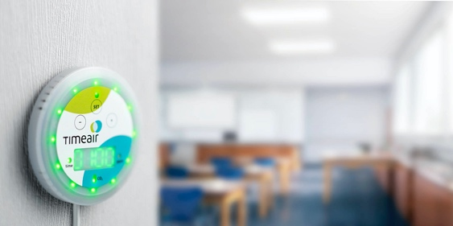 |  | 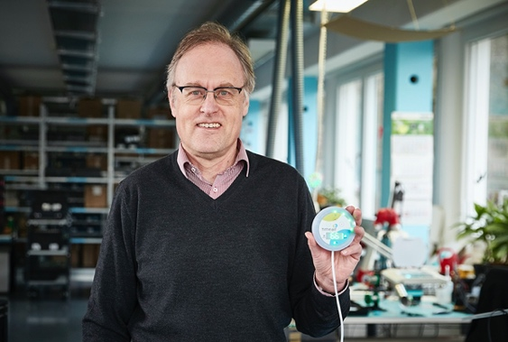
Der timeair im Veranstaltungsraum  Bildquelle: Wiesemann & Theis  Download: https://www.ahlendorf-news.com/media/news/images/wiesemann-theis-timeair-veranstaltungsraum-H.jpg |  | Rüdiger Theis ist Geschäftsführer und Gründer von Wiesemann & Theis  Bildquelle: Wiesemann & Theis  Download: https://www.ahlendorf-news.com/media/news/images/wiesemann-theis-timeair-ruediger-theis-H.jpg
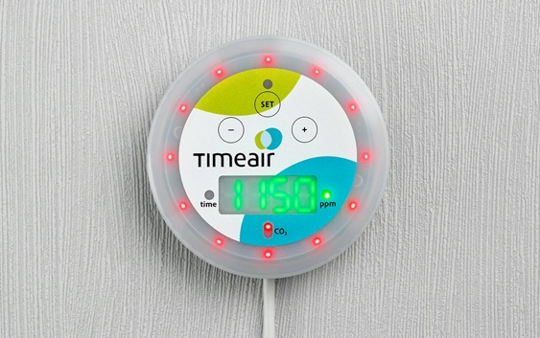 |  | 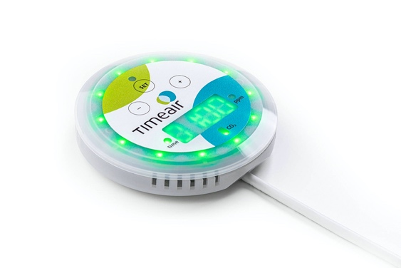
Der Grenzwert ist überschritten, der Alarm wird ausgelöst  Bildquelle: Wiesemann & Theis  Download: https://www.ahlendorf-news.com/media/news/images/wiesemann-theis-timeair-co2alarm-H.jpg |  | Der timeair von W&T im Normalbetrieb  Bildquelle: Wiesemann & Theis  Download: https://www.ahlendorf-news.com/media/news/images/wiesemann-theis-timeair-normalbetrieb-H.jpg

Über Wiesemann & Theis

Die Wiesemann & Theis GmbH wurde 1979 von Reinhard Wiesemann und Rüdiger Theis gegründet. Mit 50 Mitarbeitern produziert das Unternehmen am Standort Wuppertal Mikrocomputer- und Netzwerktechnik. Im Jahr 2001 führte Wiesemann & Theis mit dem Web-Thermometer den ersten industriellen Temperatursensor mit Netzwerkschnittstelle ein und greift so in den Bereichen Industrie 4.0 und Internet der Dinge auf eine bald zwanzigjährige Erfahrung zurück. Weitere Informationen unter www.wut.de.

Wiesemann & Theis GmbH

Porschestr. 12

42279 Wuppertal, Deutschland

https://wut.de

Tel.: +49 202 2680-110

E-Mail: info@wut.de

Redaktionelle Ansprechpartnerin:
Alina Breidenbroich
E-Mail: a.breidenbroich@wut.de
Tel.: +49 202 2680-0

Technischer Ansprechpartner:
Marc Lüppken
E-Mail: m.lueppken@wut.de
Tel.: +49 202 2680-110

